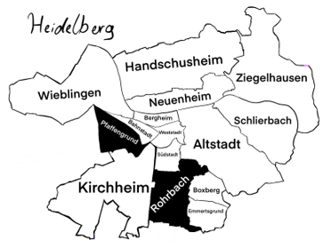
Vereine in Heidelberg
Ein Verein ist eine Gruppe von mehreren Menschen.
Diese Menschen möchten etwas zusammen tun.
In einem Verein kann man zum Beispiel neue Freunde finden, *Spenden sammeln, Sport oder Musik machen.
Personen in einem Verein werden Mitglieder genannt.
In Heidelberg gibt es ca. 2000 verschiedene Vereine.
Es gibt *Karnevalsvereine, Musikvereine, Sportvereine und viele mehr.
In dem Stadtteil Pfaffengrund gibt es zum Beispiel einen Musikverein.
Dieser Verein heißt „Musikverein 1956 Heidelberg – Pfaffengrund“.
Dort kann man verschiedene Musikinstrumente wie *Querflöte, *Klarinette oder *Trompete spielen.
In dem Verein gibt es auch eine *Jugendkapelle.
Ein Sportverein in Heidelberg heißt zum Beispiel TSG Rohrbach.
In dem Verein kann man *Leichtathletik und *Kampfkunst machen, *Turnen oder *Klettern.
Welche Vereine kennst du in Heidelberg?
Bist du auch in einem Verein?

Worterklärungen
die Spende,  die Spenden | Geld oder Dinge schenken  Zum Beispiel: Futter für Tiere im Tierheim
der Karnevalsverein,  die Karnevalsvereine | Karnevals – Verein
 | Auch: Fasching, Fastnacht, … | Eine Gruppe von Menschen, die Karneval plant.
die Kampfkunst,  die Kampfkünste | Ist eine Sportart, wie zum Beispiel Judo oder Karate.
die Querflöte,  die Querflöten | 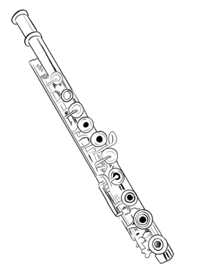  Ist ein Musikinstrument. Um Töne zu hören, muss man reinpusten.
die Klarinette,  die Klarinetten | Ist ein Musikinstrument. Um Töne zu hören, muss man reinpusten.  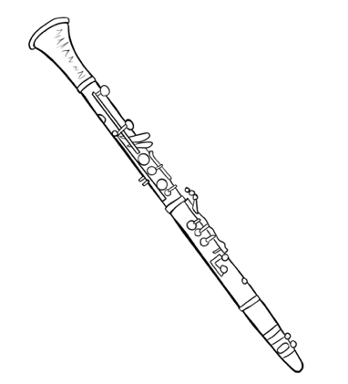  Das Instrument sieht so aus:
die Trompete,  die Trompeten | Ist ein Musikinstrument. Um Töne zu hören, muss man reinpusten.  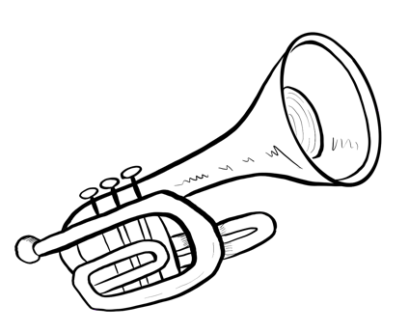  Das Instrument sieht so aus:
die Jugendkapelle,  die Jugendkapellen | Kinder und Jugendliche machen gemeinsam Musik.  